МКДОУ Д/с № 117 «Дружная семейка»

г. Новосибирск
2021-2022 учебный год

Праздник на полянке

Сценарий праздника для
средней группы

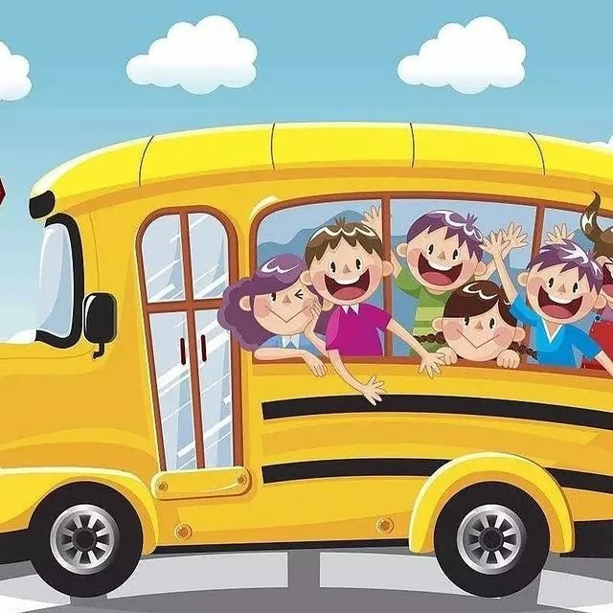

Музыкальный руководитель—Швацкая Н. В.
Дети под музыку заходят в зал, встают полукругом
Ведущая: Посмотрите за окошко, стало там теплей немножко.
Мамин праздник наступает, солнышко его встречает.
Дружно солнышку помашем,
«Здравствуй, солнышко!»--мы скажем.
Мы на праздник все пришли. Вот какие малыши!
Дети: 1. Солнышко весеннее улыбнулось нам,
Мы сегодня рады все поздравить мам.
2. Все готово к празднику- так чего ж мы ждем?
Вместе: Бабушек и мамочек поздравим с женским днем !
3. Дорогие наши мамы! Поздравляем вас!
Нет прекраснее на свете ваших милых глаз!
4. Доброту и любовь дарят мамы детям,
Потому что мамочки лучше всех на свете!
5. Наших бабушек и мам, женщин всех на свете,
Песенкою ласковой, поздравляют дети!
Песня «Солнышко»
Ведущая: Вижу, гости все готовы, можно праздник начинать.
Хлопать маленьким артистам просим вас не забывать.
Дети: 6. Солнышко сверкает, солнышко играет.
С праздником весенним маму поздравляет!
7. У любимой мамочки на щеках две ямочки.
У меня они есть тоже, я на мамочку похожа!
8. Маму нежно обниму, крепко поцелую.
Потому что я люблю маму дорогую!
Песня «Крепко – крепко»
После исполнения песни дети садятся на стульчики. Слышится звук приближающегося автобуса
Ведущая: Ребята, вот раздался скрежет шин, к нам автобус поспешил.
В праздник он приехал к нам, чтоб порадовать всех мам!
В автобус дружно мы садимся, в лес весенний быстро мчимся!
Дети «берут в руки рули» и под музыку, сидя на стульчиках, «едут», топая ножками.
Ведущая: Приехали, ребята! Какая здесь лужайка!
Пахнут травы и цветы! Танцевать здесь будем мы!
Танец «На дворе опять весна»
Ведущая: Дует теплый ветерок, солнце ярко светит,
Вот уходит прочь зима. В гости к нам идет Весна!
Входит Весна.
Весна: Я красавица Весна. На полянку к вам пришла.
Очень рада я гостям, поздравляю ваших мам!

Как ребята хороши! Попляшите от души!
Все платочки получите и меня повеселите!
Танец с платочками
Весна раздаёт платочки из своей корзинки. Затем собирает.
Ведущий 2 шепчет Весне на ушко.
Весна: Ваша тетя воспитатель по секрету мне сказала,
Как маленькие мальчики готовили сюрприз
Для мам наших дорогих. И хотят поздравить их!
Мальчики: 1. Я один у мамы сын, нет у мамы дочки.
Как же маме не помочь постирать носочки?
Мыло пенится в корыте. Я стираю, посмотрите!
2. В тазик я налью водички, чтоб носочки постирать.
Пусть я ростом невелик, но буду маме помогать!
Ведущая: Наши детки, уважаемая Весна, замечательные помощники! Вот, послушай нашу песенку.
Песня «Вот они какие»
Песня исполняется на стульчиках.
Весна прислушивается
Весна: Кто -то в гости к нам спешит, и звенит, и гремит.
Под музыку заходит Матрешка.
Матрешка : Я – нарядная Матрешка, всё скучала у окошка...
Но куда это годится? Я хочу повеселиться!
Я с корзинкой к вам пришла. В ней я ложки принесла!
Чтобы стало веселее, приглашаю в круг вставать,
Дружно ложечки берите, начинаем танцевать!
Танец «Ложечки»
Также, как и Весна платочки, Матрёшка раздаёт и собирает ложки.
Матрешка: А теперь, мои ребятки, отгадайте-ка загадку:
«Кто нас больше всех голубит? Кто нас больше всех балует?
Испечет оладушки? Ну, конечно...... Бабушка!
Весна: Для любимых бабушек песенку споем, бабушек поздравим мы с весенним днем!
Дети: 1. Я бабуленьку родную очень крепко поцелую.
Ведь бабуленька моя очень, очень добрая!
2. А моя бабуля целый день хлопочет:
Блинчики, оладушки, отдохнуть не хочет!
3. Мне с бабулей хорошо, никогда не скучно!
Ты, бабулечка, мой друг, Ссмый, самый лучший!
Ведущая: Песней бабушкам своим мы спасибо говорим!
Голоса у внучат, как бубенчики звучат!
Песня про бабушку
Песня исполняется полукругом.
Матрешка: Любят ваши бабушки спицами вязать.
Любят ваши бабушки с нами поиграть.
А мы клубочки возьмем и играть пойдем!
Игра « Собери клубочки»
Весна: Ребята, расскажите, пожалуйста, нашей гостье, как вы попали на эту замечательную полянку?
Ведущая: Ой, Матрёшечка, мы приехали на автобусе. Хочешь вместе с нами покататься? Мы тебя научим!
Дети с Весной и Матрешкой «едут на автобусе» под музыку. В аудиозаписи слышится громкий храп.. Затем из берлоги или из домика
выходит Мишка.
Мишка: Я так сладко спал в берлоге без забот и без тревоги.
Вдруг проснулся... Что такое? Всюду лужи, вот беда!
Матрешка и Весна: Мишка, к нам пришла Весна!
Медведь: Что - то очень я устал. Неужели недоспал?
Нужно срочно отдохнуть и еще чуть-чуть вздремнуть
Медведь зевает, потягивается.
Матрешка: Ну, и Мишка – лежебока!
Весна: Эй, медведь, пора вставать!
Ведущая: Будешь с нами танцевать?
Медведь: Я плясать не соглашусь... Я стесняюсь.... Я боюсь....
Матрешка: Ничего не бойся, Мишка. Ты Медведь, а не трусишка!
Весна: Поскорее вкруг вставай и за нами повторяй!
Танец «Ах, какой денёк»
Медведь: Вас, друзья, благодарю! Игру смешную подарю!
Игра с Мишкой «У Медведя во бору»
Медведь садится на корточки и изображает сон (складывает ладошки, наклоняет голову и кладет ладошки под голову). Дети идут по кругу и произносят слова:
У медведя во бору грибы, ягоды беру.
А медведь не спит и на нас рычит.
Медведь рычит, дети разбегаются.
Весна: Замечательно играли, все от Мишки убегали!
Матрёшка: Ребята, мне так с вами понравилось, вы так любите своих мам и бабушек!
Весна: Вы и пели, и танцевали, и стихи читали, и играли....За это я хочу подарить вам Волшебный цветок!
Матрёшка: Подойду - ка я к цветку и его я попрошу:
Лепесточки распусти, что ты прячешь, покажи!
Весна, Мишка и Матрёшка дарят детям подарки из цветка.
Весна: Прощаться нужно нам, друзья! Забот не мало у меня!
Матрёшка: Мы очень полюбили вас! И встретимся еще не раз! До свидания!
Весна, Мишка и Матрешка прощаются с детьми и уходят.
Ведущая: Что ж, а нам пора назад, возвращаться в детский сад!
Нас, друзья, автобус ждет, он домой нас отвезет!
Но сначала, мы все дружно с вами сфотографируемся на память!

